НЕ ХОЧЕШЬ ПОСТРАДАТЬ –
ст. 295 Уголовного кодекса Республики Беларусь
«Незаконные действия в отношении огнестрельного оружия, боеприпасов и взрывчатых веществ»
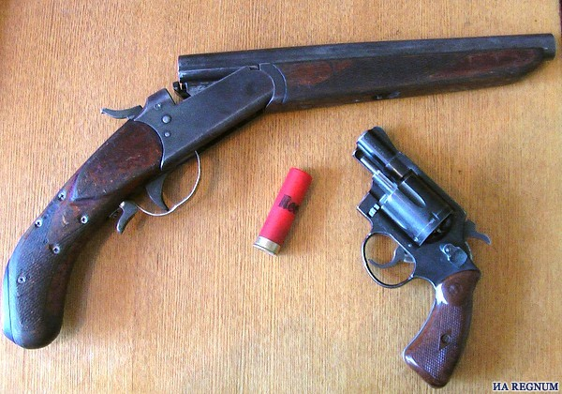
ПОСПЕШИ ДОБРОВОЛЬНО СДАТЬ !

МВД Республики Беларусь напоминает:

лица, добровольно сдавшие оружие, боеприпасы, взрывчатые вещества и взрывные устройства,
освобождаются от ответственности.

О желании добровольно сдать, а также о фактах незаконного хранения оружия, боеприпасов, взрывчатых веществ и взрывных устройств
Вы можете сообщить

__________________________________________________
по телефону 102

конфиденциальность гарантируется

СДЕЛАЕМ СВОЮ ЖИЗНЬ БЕЗОПАСНЕЕ !
Милиция общественной безопасности МВД Республики Беларусь

